

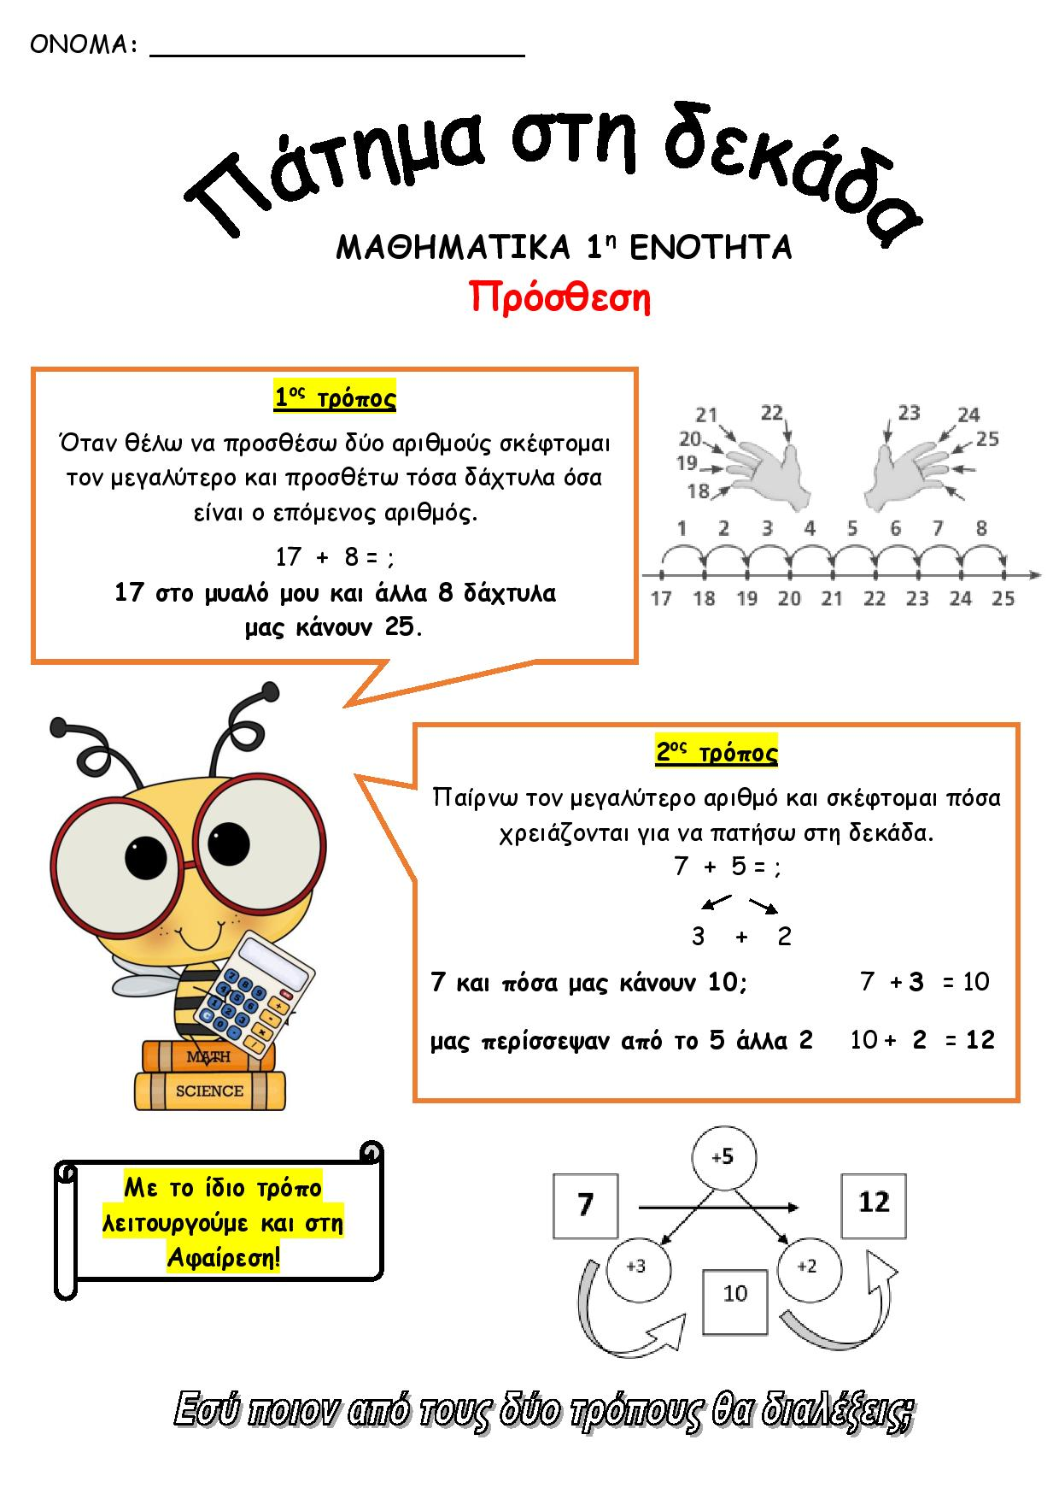

**7+5=; 7 στο μυαλό μου και άλλα 5 δάχτυλα στο χέρι μας κάνουν 12.**

Και οι δυο τρόποι μας οδηγούν στο ίδιο αποτέλεσμα. Επίλεξε ποιον σε βολεύει, αλλά εξασκήσου και στους δυο.

